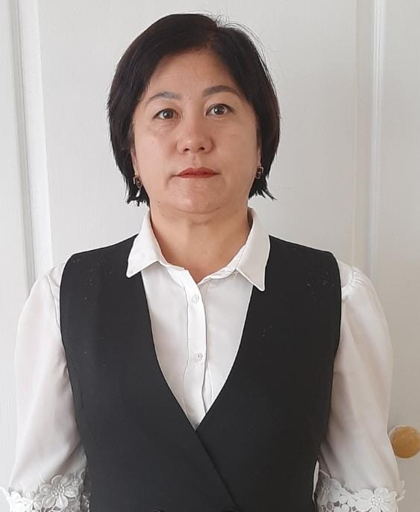
Шинбаева Жанар Жұбанышқызы
Тәрбиеші
Білімі : жоғары
Санаты: ІІ санатты
Еңбек өтілі: 9,6

1. Диплом 2015жыл. Республикалық конкурс «Зимушка зима»
2. Алғыс хат. Осенние краски 2015. Халықаралық экология және инженерия ғылым академиясы
3. Құрмет грамотасы 2015 жыл.Ойыл аудандық білім бөлімі.
4. Дипломы II-орын 2016жыл. «ZIAT»Ғылыми-әдістемелік орталығы.
5. Республикалық Шабыт білім беру орталығы Диплом 2017 жыл.
6. Алғыс хат 2017 «Шабыт»білім беру орталығы-диплом.
7. Сертификат-2017ж «Ақтөбе обылыстық ғылыми-тәжірибелік орталығы» «Ең-үздік біздің тобымыз»
8. Мақтау»қағазы.2018жыл.«МARTEBE.KZ»Білім порталының ұйымдастыруымен өткізілген байкауға катысқаны үшін »
9.Аудандық білім бөлімінің «Құрмет грамотысы»2019 жыл
10. Диплом. І орын.«Ел жүрегі Нұр-сұлтан»
11. Мақтау қағазы. 2019жыл«Әл фараби»Республикалық білім қорғау орталығы.
12. «Құрмет грамотысы» 2019. Аудандық білім бөлімінің
13. Алғыс хат. Диплом 1-орын. Аудандық білім бөлімінің «Ең үздік тәрбиеші 2019»

14 Диплом. 2020 жыл.«Көкжиек»Республикалық білімділер сайытының өткізілгенбалабақша бүлдіршіндерге шығармашылық байқауға қатыстырғаны үшін.
15. Мадақтама 2020 жыл.Халыкаралық педагогикалық шығармашылықпен ғылымның дамуын қолдау коры «Асыл ұстаз» коғамдык бірлестігі.
16. Алғыс хат 2020жыл. Актобе облыстың ғылыми тәжірибелік орталығы
17. Алғыс хат 2020жыл. Казақстандык салалық білім және ғылым қызметкерлері кәсіптік одағының Актобе облыстық ұйымы коғамдык бірлестігі .
18. Құрмет грамотасы. 2021 жыл. Республикалық дарынды балалар мен жасөспірімдер арасындағы Өнер байқауы.
19. Диплом 2021 жыл.Республикалық «Үркер» мараыонының жеңімпаздары мен жүлдегері дайындаған үшін.

